【冠通研究】

原油：原油反弹

制作日期：2023年12月26日

【策略分析】

观望

OPEC+虽然减产219.3万桶/日，但是这是自愿减产，市场质疑减产履行率，安哥拉等国拒绝服从产量配额，也让市场怀疑OPEC+的团结问题，这不及会议前的市场预期。

基本面上，供给端，据欧佩克最新月报显示欧佩克10月份原油产量下调0.5万桶/日，11月产量环比减少5.8万桶/日至2783.7万桶/日，结束8月以来的上升趋势。美国原油产量环比增加20万桶/日至创纪录的1330万桶/日。

需求端，EIA数据显示12月15日当周，美国汽油需求环比下降，带动整体周度油品需求环比下降，且四周平均需求由与去年同期的的增速缩小。成品油库存增加幅度超预期。

另外，WTI非商业净多持仓终于结束持续减少态势。截至12月19日，WTI非商业净多持仓环比增加20.54%至182743张。

安哥拉宣布退出欧佩克，让市场更加怀疑欧佩克内部团结性，但受投资限制，安哥拉原油产量近年来持续下降，近期维持在110万桶/日，处于配额下方，退出欧佩克后预计产量短期难以增加，影响不大，需要关注的是此举会不会让其他产油国退出欧佩克。中东地缘风险暂未外溢。油价回升后，美国汽油需求环比下降，带动整体周度油品需求环比下降，且四周平均需求由与去年同期的的增速缩小。成品油库存增加幅度超预期，继续关注汽油表现。美联储有官员表示不会降息。OPEC月报维持全球原油需求增速，IEA上调2024年全球原油需求增速，EIA数据显示原油库存大幅下降，且降幅超过成品油库存的增幅。近期产油国发布挺价言论，OPEC+毕竟还是决定减产，供给有望收缩，受风暴影响，俄罗斯黑海Novorossiisk港口12月原油装载量从最初计划的214万吨下调至172万吨，美国组建红海护航联盟，航运巨头马士基准备恢复在红海的航运，红海对原油运输受阻影响降温，WTI非商业净多持仓终于结束持续减少态势，预计近期原油震荡运行。

【期现行情】

期货方面：

今日原油期货主力合约2402合约下跌0.14%至558.9元/吨，最低价在552.5元/吨，最高价在562.7元/吨，持仓量减少1178手至33828手。

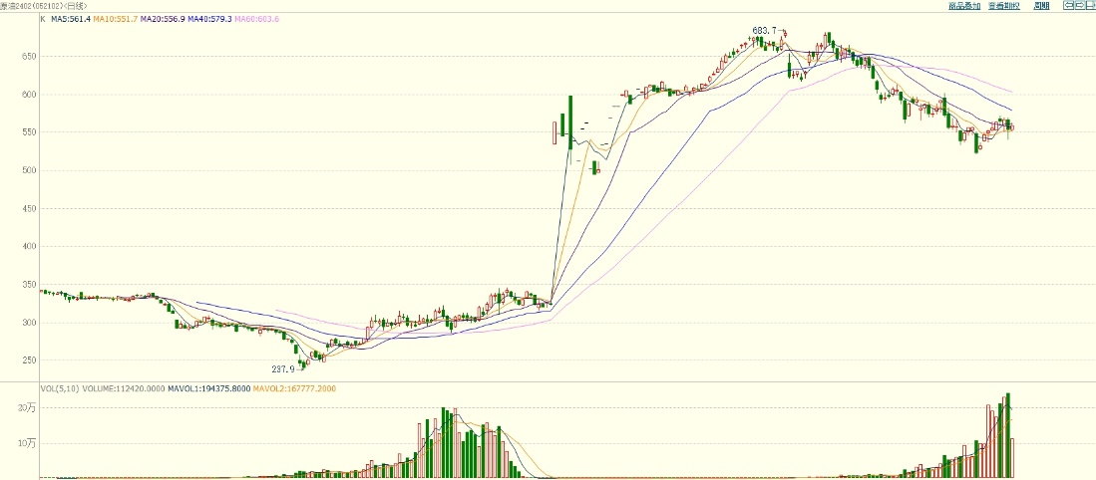

数据来源：博易大师 冠通研究

【基本面跟踪】

11月30日晚间，OPEC+部长级会议召开，OPEC+成员国宣布在明年一季度自愿减产，减产规模合计219.3万桶/日，具体包括沙特之前自愿减产的100万桶/日、俄罗斯50万桶/日（其中包括20万桶/日的成品油）、伊拉克22万桶/日、阿联酋16.3万桶/日、科威特13.5万桶/日、哈萨克斯坦8.2万桶/日、阿尔及利亚5.1万桶/日、阿曼4.2万桶/日。巴西将于2024年1月加入OPEC+。另外下一次OPEC+部长级会议将于2024年6月1日举行。

EIA最新月度报告将2023年全球原油需求增速下调3万桶/日至185万桶/日，将2024年全球原油需求增速下调6万桶/日至134万桶/日，并将2024年布伦特价格下调10.67美元/桶至82.57美元/桶。OPEC最新月度报告将2023年全球原油需求增速维持在246万桶/日，将2024年全球原油需求增速维持在225万桶/日。IEA最新月度报告将2023年全球原油需求增速下调9万桶/日至230万桶/日，主要是下调了2023年四季度全球原油需求增速39万桶/日，将2024年全球原油需求增速上调13万桶/日至110万桶/日。

12月14日凌晨，美联储继续将联邦基金利率的目标区间维持在5.25%到5.50%，符合市场预期。美联储主席鲍威尔表示通胀已经缓解，，但仍然居高不下。利率可能已经达到或接近峰值，降息已开始进入视野。点阵图暗示明年将降息75个基点，步伐比9月的预测要快。互换市场增加对美联储的降息押注。

12月19日，美国宣布购买200多万桶原油作为战略石油储备，均价74.23美元。

12月20日凌晨，美国API数据显示，美国截至12月15日当周原油库存增加93.9万桶；汽油库存增加66.9万桶，预期为增加166.7万桶；精炼油库存增加273.8万桶，预期为增加103.3万桶。库欣原油库存增加185.3万桶，API数据显示原油及成品油库存全面增加。12月20日晚间，美国EIA数据显示，美国截至12月15日当周原油库存增加290.9万桶，预期为减少230万桶；汽油库存增加271万桶，预期为增加135万桶；精炼油库存增加148.5万桶，预期为增加69.1万桶。库欣原油库存增加168.6万桶，EIA数据显示原油及成品油库存全面超预期增加，另外美国原油产量环比增加20万桶/日至创纪录的1330万桶/日。

12月21日，非洲国家安哥拉宣布，由于在产量配额问题上存在分歧，该国将退出欧佩克。

12月25日，伊朗总统莱希就伊朗伊斯兰革命卫队驻叙利亚高级顾问赛义德·拉齐·穆萨维遇袭身亡一事表示，以色列将为此“付出代价”。

数据来源: Wind 冠通研究

冠通期货 研究咨询部 苏妙达

执业资格证号 F03104403/Z0018167

本报告发布机构

--冠通期货股份有限公司（已获中国证监会许可的期货交易咨询业务资格）

免责声明：
本报告中的信息均来源于公开资料，我公司对这些信息的准确性和完整性不作任何保证。报告中的内容和意见仅供参考，并不构成对所述品种买卖的出价或征价。我公司及其雇员对使用本报告及其内容所引发的任何直接或间接损失概不负责。本报告仅向特定客户传送，版权归冠通期货所有。未经我公司书面许可，任何机构和个人均不得以任何形式翻版、复制、引用或转载。

